Fakultet elektrotehnike i računarstva, Zagreb

Objektno oblikovanje

Akademska godina 2017/2018

2. Domaća zadaća

Tim: Toma Majić, 0036487650

Josip Paladin, 0036479865

Alen Dostal, 0036481129

1. **Design story**

Sustav “SudišIm” omogućava jednostavniju i pregledniju organizaciju sportskih sudaca na košarkaškim utakmicama. Dosadašnja organizacija provođena ručno od strane administratora događaja putem elektroničke pošte.

“SudišIm” poboljšava dosadašnji zastarjeli princip na način da pruža administratoru brži unos utakmica i sudaca, te mu daje na uvid dostupnost svih sudaca kojima može dodijeliti suđenje utakmice. Sustav također sucima dojavljuje dodijeljene termine utakmica, omogućava jednostavan pregled svih utakmica koje sude, te pruža mogućnost definiranja vremena u kojem su dostupni.

Administrator unosi licencirane suce u sustav, te svakom od njih izdaje korisničke podatke za prijavu u sustav. Isto tako, kroz sustav unosi raspored utakmica, te za svaku od njih odabire suce iz liste dostupnih sudaca. Prilikom dodjele utakmice sucu, sudac preko sustava dobije notifikaciju koja sadrži podatke o utakmici.

Sudac prilikom prijave u sustav unosi dodijeljene korisničke podatke, od kojih može mijenjati lozinku. Sudac kroz sustav unosi dodatne informacije o sebi koje su administratoru potrebne da bi lakše definirao termine za tog suca. Putem osobnog kalendara, sudac ima mogućnost definiranja dostupnosti u određenom vremenskom periodu. Također ima uvid u sve prošle i nadolazeće utakmice.

Uz to što putem korisničkog sučelja dojavljuje sucu notifikaciju o utakmici, sustav ga također obavještava putem elektroničke pošte.

1. **Use case**
   1. **Prijava korisnika u sustav**

* **Glavni sudionici:** Korisnik (sudac ili administrator)
* **Cilj:** Prijava u sustav
* **Ostali sudionici:** Sustav, baza podataka
* **Preduvjeti:** Korisnički račun postoji u sustavu, pristup mreži i baza podataka je dostupna
* **Rezultat:** Uspješna prijava u sustav
* **Željeni scenarij:** 
  + Registrirani korisnik pristupa sustavu te mu se prikazuje obrazac za prijavu. Potrebni podaci su e-mail i lozinka.
  + Sustav prihvaća unesene podatke te ih uspoređuje s podacima u bazi podataka. Korisnik dobiva povratnu informaciju da su podaci ispravni tj. da korisnik stvarno postoji.
* **Mogući drugi scenariji:**
  + Korisnik unese krive podatke zbog čega poslužitelj šalje povratnu informaciju o grešci zbog koje prijava u sustav nije uspjela.

* 1. **Korisnik mijenja svoje korisničke podatke**
* **Glavni sudionici:** Korisnik (sudac ili administrator)
* **Cilj:** Promjena korisničkih podataka
* **Ostali sudionici:** Sustav, baza podataka
* **Preduvjeti:** Korisnik je uspješno prijavljen u sustav, pristup mreži i baza podataka je dostupna
* **Rezultat:** Uspješna promjena korisničkih podataka
* **Željeni scenarij:** 
  + Korisnik odabire opciju za promjenu korisničkih podataka te mu se prikazuju podaci koje može promijeniti.
  + Korisnik mijenja željene podatke te odabire gumb za pohranu podataka.
  + Sustav provjerava i prihvaća unesene podatke, sprema ih u bazom podataka te dojavljuje korisniku da su podaci uspješno promijenjeni.
* **Mogući drugi scenariji:**
  + Korisnik unosi krive podatke ili podatke u krivom formatu zbog čega sustav dojavljuje grešku.
  1. **Administrator unosi novog suca**
* **Glavni sudionici:** Administrator
* **Cilj:** Unos novog suca
* **Ostali sudionici:** Sustav, baza podataka
* **Preduvjeti:** Administrator prijavljen u sustav
* **Rezultat:** Novi sudac uspješno pohranjen u bazu podataka
* **Željeni scenarij:** 
  + Administrator odabire opciju za unos novog suca u bazu podataka, sustav prikazuje formu za unos podataka
  + Administrator popunjava i šalje formu s podacima o novom sucu
  + Sustav provjerava i prihvaća unesene podatke te ih sprema u bazom podataka. Administrator dobiva povratnu informaciju da su podaci uspješno pohranjeni
* **Mogući drugi scenariji:**
  + Administrator nije unio sve potrebne podatke te ih sustav ne prihvaća i šalje poruku da unos nije ostvaren
  1. **Administrator briše postojećeg suca**
* **Glavni sudionici:** Administrator
* **Cilj:** Brisanje postojećeg suca
* **Ostali sudionici:** Sustav, baza podataka
* **Preduvjeti:** Administrator prijavljen u sustav
* **Rezultat:** Postojeći sudac nije dostupan za suđenje budućih utakmica
* **Željeni scenarij:** 
  + Administrator odabire opciju za brisanje suca iz popisa aktivnih sudaca
  + Sustav mijenja status suca i on postaje nedostupan administratoru za odabir u budućim utakmicama
* **Mogući drugi scenariji:**
  + Status suca nije promijenjen zbog greške u komunikaciji s bazom podataka

* 1. **Administrator mijenja podatke o sucu**
* **Glavni sudionici:** Administrator
* **Cilj:** Promjena podataka o sucu
* **Ostali sudionici:** Sustav, baza podataka
* **Preduvjeti:** Administrator prijavljen u sustav
* **Rezultat:** Podaci o sucu su promijenjeni i spremljeni u bazu podataka
* **Željeni scenarij:** 
  + Administrator odabire opciju za promjenu podataka o sucu, sustav prikazuje formu za promjenu podataka
  + Administrator popunjava i šalje formu s promijenjenim podacima o sucu
  + Sustav provjerava i prihvaća unesene podatke te ih sprema u bazom podataka. Administrator dobiva povratnu informaciju da su podaci uspješno promijenjeni
* **Mogući drugi scenariji:**
  + Administrator unosi podatke u krivom formatu zbog čega sustav dojavljuje grešku.

* 1. **Administrator unosi novu utakmicu**
* **Glavni sudionici:** Administrator
* **Cilj:** Unos nove utakmice u sustav
* **Ostali sudionici:** Sustav, baza podataka
* **Preduvjeti:** Administrator je prijavljen u sustavu, pristup mreži i baza podataka je dostupna
* **Rezultat:** Uspješan unos nove utakmice u sustav
* **Željeni scenarij:** 
  + Administrator pristupa sustavu te odabire unos nove utakmice.
  + Administrator unosi sve potrebne podatke za stvaranje nove utakmice (vrijeme i datum održavanja, lokacija, sudci) te odabire gumb za stvaranje nove utakmice
  + Sustav provjerava i prihvaća unesene podatke, sprema ih u bazom podataka te dojavljuje korisniku da su podaci uspješno pohranjeni.
* **Mogući drugi scenariji:**
  + Korisnik unosi krive podatke ili podatke u krivom formatu zbog čega sustav dojavljuje grešku.
  1. **Administrator mijenja podatke o utakmici**
* **Glavni sudionici:** Administrator
* **Cilj:** Promjena podataka o utakmici u sustavu
* **Ostali sudionici:** Sustav, baza podataka
* **Preduvjeti:** Administrator je prijavljen u sustavu, utakmica postoji u bazi podataka, pristup mreži i baza podataka je dostupna
* **Rezultat:** Uspješna izmjena željenih podataka o utakmici
* **Željeni scenarij:** 
  + Administrator pristupa sustavu te odabire izmjenu podataka o utakmici.
  + Administrator mijenja željene podatke o utakmici te odabire gumb za spremanje promjena.
  + Sustav provjerava i prihvaća promijenjene podatke, sprema ih u bazom podataka te dojavljuje korisniku da su podaci uspješno promijenjeni.
* **Mogući drugi scenariji:**
  + Korisnik unosi krive podatke ili podatke u krivom formatu zbog čega sustav dojavljuje grešku.

* 1. **Administrator pregledava utakmice**
* **Glavni sudionici:** Administrator
* **Cilj:** Pregled svih prošlih i nadolazećih utakmica
* **Ostali sudionici:** Sustav, baza podataka
* **Preduvjeti:** Administrator je prijavljen u sustav
* **Rezultat:** Administratoru se prikazuje kalendar s utakmicama
* **Željeni scenarij:** 
  + Prijavljeni administrator unutar sustava odabire opciju za ispis svih utakmica
  + Sustav dohvaća sve utakmice iz baze podataka, te ih prikazuje administratoru unutar kalendara.
* **Mogući drugi scenariji:**
  + Sustav vraća prazni kalendar bez utakmica u slučaju da se dogodila pogreška u komunikaciji s bazom podataka
  1. **Sudac unosi termine kada nije dostupan**
* **Glavni sudionici:** Sudac
* **Cilj:** Uspješan unos termina u kojima sudac ne može suditi utakmicu
* **Ostali sudionici:** Sustav, baza podataka
* **Preduvjeti:** Sudac je prijavljen u sustav
* **Rezultat:** Termini u kojima je sudac nedostupan su uspješno pohranjeni i vidljivi u sučevom kalendaru
* **Željeni scenarij:** 
  + Prijavljeni sudac unutar sustava odabire termine u kojima ne može suditi
  + Sustav sprema termine u bazu podataka
  + Termini se prikazuju na sučevom kalendaru
* **Mogući drugi scenariji:**
  + Pogreška u komunikaciji sustava i baze podataka
  + Termini nisu spremljeni
  + Sudac ne vidi termine u svom kalendaru i dostupan je administratoru na odabir u tim terminima
  1. **Sustav šalje obavijest o dodijeljenoj utakmici**
* **Glavni sudionici:** Sustav
* **Cilj:** Obavijestiti suca o dodjeli utakmice
* **Ostali sudionici:** Administrator, baza podataka
* **Preduvjeti:** Administrator prihvaća unos utakmice s dodijeljenim sucima
* **Rezultat:** Sudac prima obavijest o utakmici koja mu je dodijeljena
* **Željeni scenarij:** 
  + Administrator unosi i prihvaća podatke o utakmici
  + Sustav šalje notifikaciju sucu koja sadrži termin i lokaciju utakmice
  + Sudac prima notifikaciju na svom sustavu
* **Mogući drugi scenariji:**
  + Notifikacija nije isporučena
  1. **Sudac pregledava utakmice**
* **Glavni sudionici:** Sudac
* **Cilj:** Pregled svih prošlih i nadolazećih utakmica
* **Ostali sudionici:** Sustav, baza podataka
* **Preduvjeti:** Sudac je prijavljen u sustav
* **Rezultat:** Sucu se prikazuje kalendar s utakmicama, u kojem su njegove utakmice posebno označene
* **Željeni scenarij:** 
  + Prijavljeni sudac unutar sustava odabire opciju za ispis svih utakmica
  + Sustav dohvaća sve utakmice iz baze podataka, te ih prikazuje sucu unutar kalendara
* **Mogući drugi scenariji:**
  + Sustav vraća prazni kalendar bez utakmica u slučaju da se dogodila pogreška u komunikaciji s bazom podataka

1. **API specifikacija**
   1. **Opis**Poslužitelj sustava “Sudiš Im” izlaže API prema klijentima koji su u ovom slučaju web i desktop aplikacija. Klijentske aplikacije pozivom metoda API-ja izmjenjuju podatke o utakmicama i sucima.
   2. **Rute**

Za klijentske aplikacije definirane su sljedeće rute na koje

aplikacije šalju zahtjeve (GET, POST, PUT, DELETE) i prikazuju podatke u formatu poželjnom za korisnika tih aplikacija te ih po potrebi mijenjaju.

* /api/games GET: Dohvat svih utakmica
* /api/games POST: Kreiranje nove utakmice
* /api/games/{id} GET: Dohvat jedne utakmice
* /api/games/{id} PUT: Izmjena postojeće utakmice
* /api/games/{id} DELETE: Brisanje jedne utakmice
* /api/referees GET: Dohvat svih sudaca
* /api/referees POST: Kreiranje novog suca
* /api/referees/{id} GET: Dohvat jednog suca
* /api/referees/{id} PUT: Izmjena postojećeg suca
* /api/referees/{id} DELETE: Brisanje jednog suca
* /token POST: Dohvat autorizacijskog tokena za aplikaciju

1. **Mockup ekrana**
   1. **Prijava korisnika u sustav**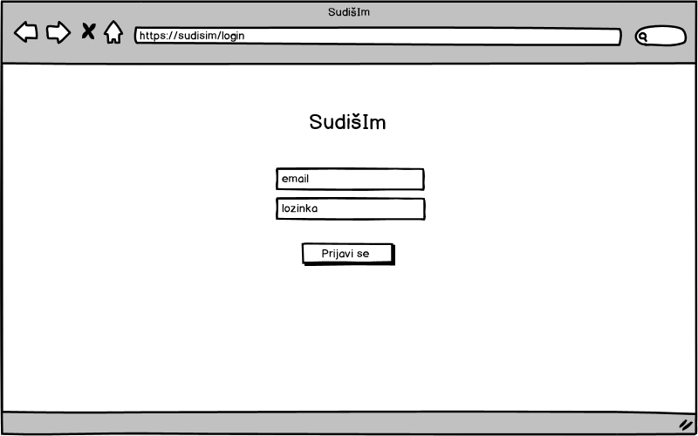 *Slika 1. Prijava korisnika u sustav*
   2. **Početni zaslon za administratora  
      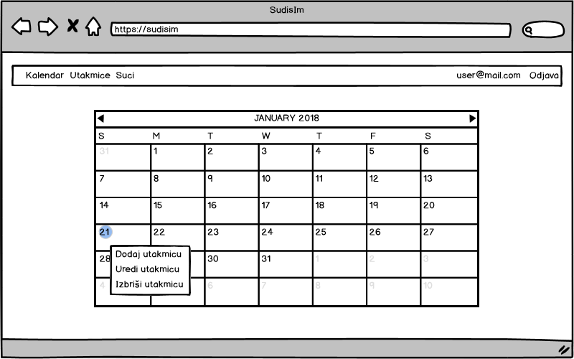** *Slika 2. Početni zaslon administratora*
   3. **Početni zaslon suca  
      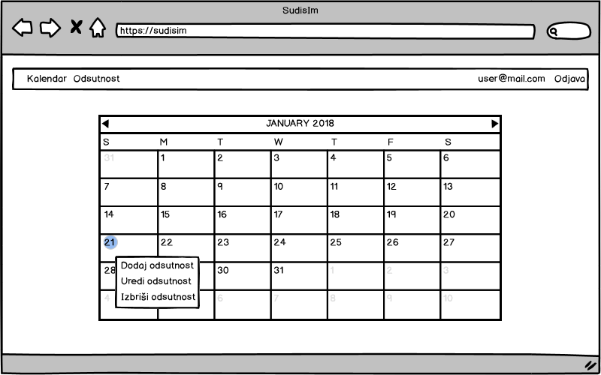** *Slika 3. Početni zaslon suca*
   4. **Prikaz svih utakmica  
      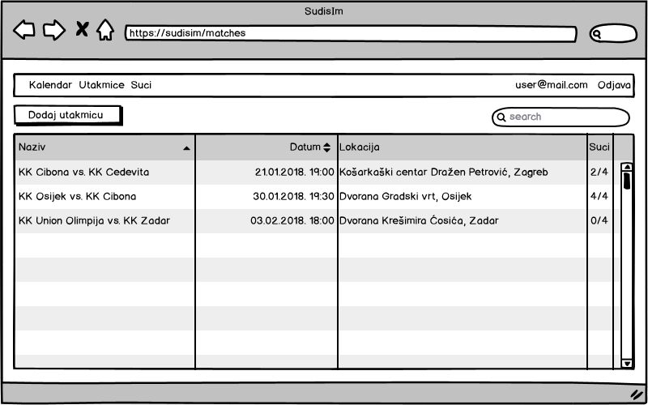** *Slika 4. Prikaz svih utakmica*
   5. **Unos nove utakmice u sustav  
      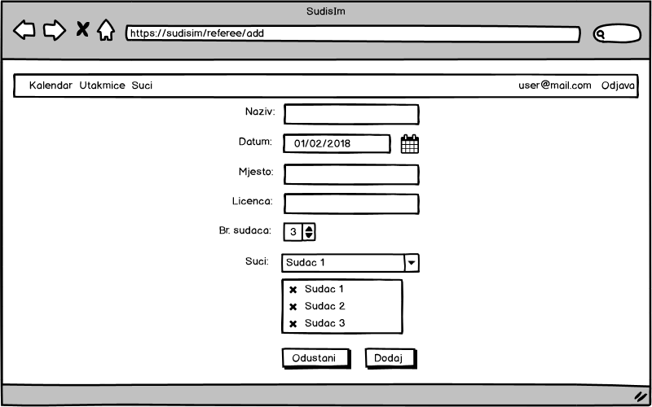** *Slika 5. Unos nove utakmice*
   6. **Prikaz svih sudaca  
      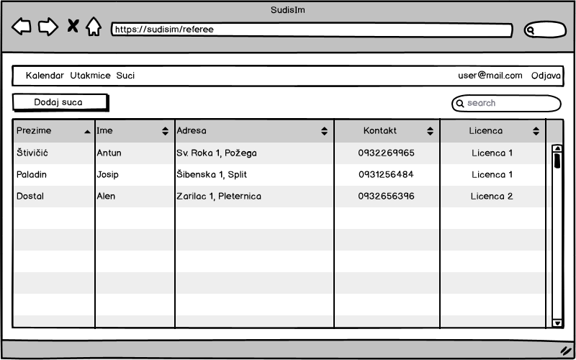** *Slika 6. Prikaz svih sudaca*
   7. **Unos novog suca  
      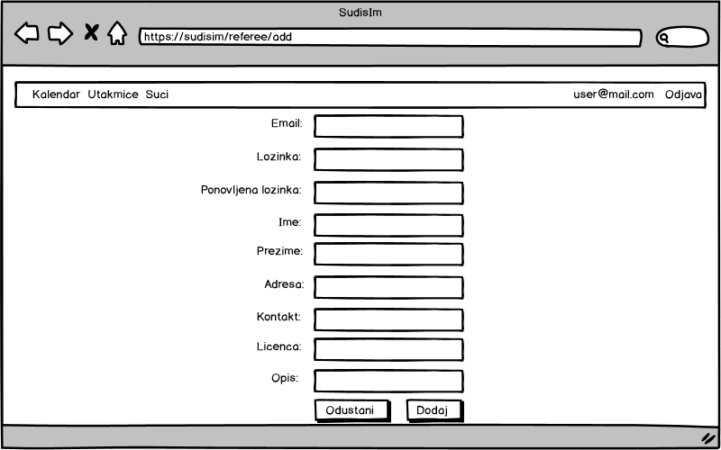** *Slika 7. Unos novog suca*